CONTROLLO DI TEMPERATURA  DL 2155RGT | Questo sistema è stato progettato per lo studio di un modello di controllo industriale di temperatura; è composto da due moduli.
CONTROLLO TEMPERATURA BASE  DL 2155RGT1  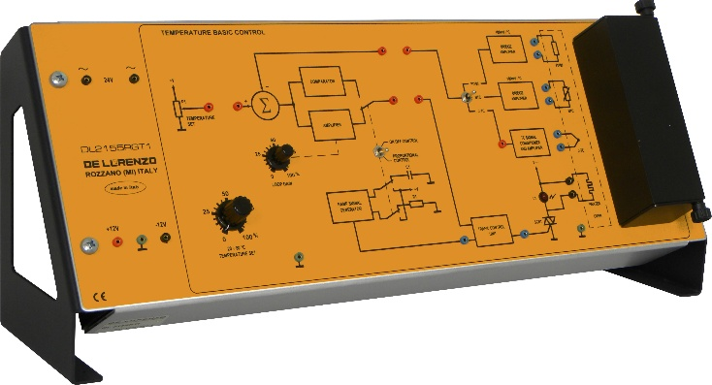  Esperimenti  - Caratteristiche V = f (t °) di una termocoppia, con relativa linearizzazione, del termistore e della termo-resistenza  - Analisi del funzionamento di un controllo on-off  - Analisi del funzionamento di un controllo proporzionale | Questo pannello include un piccolo forno con un elemento di riscaldamento e tre sensori di temperatura (termocoppia, termistore e termo-resistenza), con relativi circuiti di interfaccia.  Completo di amplificatore di errore che può essere configurato per controllo  on-off o proporzionale, e con un circuito di pilotaggio dello stadio di potenza con triac.  Il pannello viene fornito completo di un set di cavetti di varie misure e colori e con un manuale degli esperimenti.  Alimentazione:  24Vca, 1A, 50/60Hz e ± 15Vcc, 100mA

CONTROLLO TEMPERATURA AVANZATO – CONTROLLO PID  DL 2155RGT2  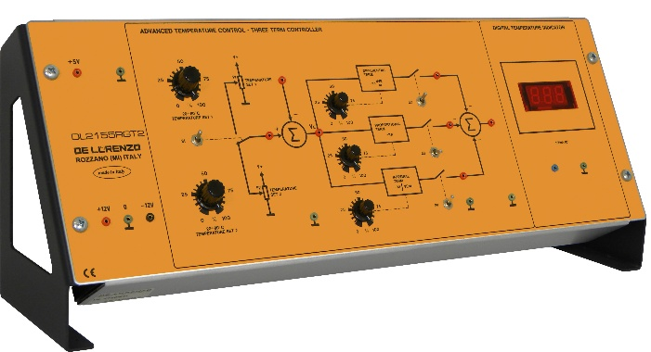  Esperimenti  - Analisi del funzionamento di un controllo proporzionale, proporzionale - derivativo e proporzionale – integrale  - Circuiti di controllo PID  - Calibrazione dei controllori PID | Questo pannello comprende due generatori di segnali di riferimento, un nodo di confronto e i tre termini di rete (proporzionale, integrale e derivativo).  Completo di indicatore di temperatura digitale, 100mV/°C.  Questo pannello è un'opzione per il pannello DL 2155RGT1 perché usa il suo forno, l'elemento riscaldante ed i trasduttori di temperatura.  Il pannello viene fornito completo di un set di cavetti di varie misure e colori e con un manuale degli esperimenti.  Alimentazione:  ± 15Vcc, 100mA and +5Vcc, 150mA

